C6.5 | Lire et construire un croquis et sa légende
CROQUIS DES ESPACES INDUSTRIELS FRANÇAIS
Consigne : Construisez la légende du croquis sur les espaces industriels français avec les informations suivantes : Métropoles attractives / Espaces peu industrialisés à dominante agricole / Espaces dynamiques de haute technologie / Ancienne régions industrielles / Principales régions industrielles / Une division industrielle qui s’efface.
1. Identifiez les figurés et les couleurs sur le croquis page 233 afin de construire votre légende et les reporter sur le croquis ci-dessous
2. Reproduisez les couleurs ou figurés utilisés sur le croquis et associez les aux informations données ci -dessus puis classez les dans la bonne rubrique de la légende.
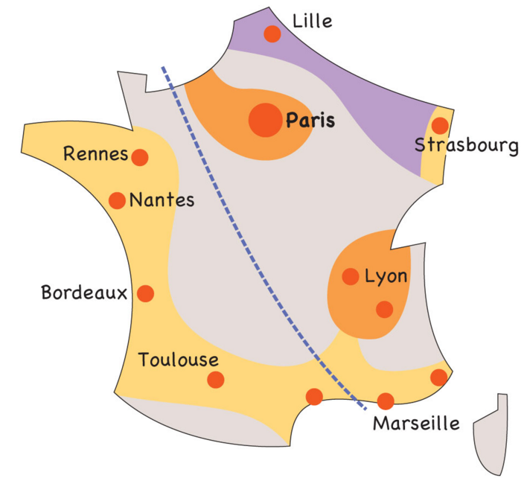

2. Espaces sous industrialisés
1. Espaces industriels :

LEGENDE

